

本科毕业论文（设计）中期报告

题 目：公交准点率分析系统设计与实现

专 业 软件工程
学 生 吕同杰
学 号 2022211844
指导教师 韩希先
日 期 2026.3.16

哈尔滨工业大学教务处制

一、论文（设计）工作是否按开题报告预定的内容及进度安排进行
本毕业设计工作基本按照开题报告预定的内容及进度安排进行，整体进展顺利。根据开题报告中的进度规划，项目分为四个阶段：第一阶段为文献调研与需求分析（第1-3周），第二阶段为系统设计与开发（第4-11周），第三阶段为系统测试与优化（第12-14周），第四阶段为论文撰写与答辩（第15-16周）。
目前项目处于第二阶段的后期，系统的核心功能模块已基本开发完成。在技术选型方面，经过实际开发中的评估和调整，后端框架由开题报告中规划的Django调整为Flask，主要原因是Flask更加轻量灵活，适合本系统以数据处理和API服务为核心的特点，能够更高效地实现RESTful API接口。数据库方面，采用PostgreSQL作为主要存储方案，与开题报告中的规划一致。前端技术栈完全按照规划采用Vue 3 + Vite + Element Plus的组合，地图可视化使用Leaflet实现。在功能实现方面，开题报告中规划的数据获取与导入、数据预处理、RESTful API服务、前端可视化界面等核心模块均已完成开发。此外，还额外完成了多地区数据支持（旧金山、纽约、悉尼）和用户认证系统等扩展功能，超出了原定计划的范围。总体而言，项目进度略超前于预期。
二、已完成的研究工作及成果
截至目前，已完成的研究工作及成果主要包括以下几个方面：
1. 系统总体架构设计与实现
完成了系统的分层架构设计，自下而上包括数据层、处理层、服务层和表现层四个逻辑层次。后端采用Python 3 + Flask框架，前端采用Vue 3 + Vite + Element Plus，数据库采用PostgreSQL，整体架构职责清晰、耦合度低。系统采用前后端分离的开发模式，后端通过RESTful API提供数据服务，前端通过Axios进行HTTP请求，使用Pinia进行全局状态管理，Vue Router实现页面路由。
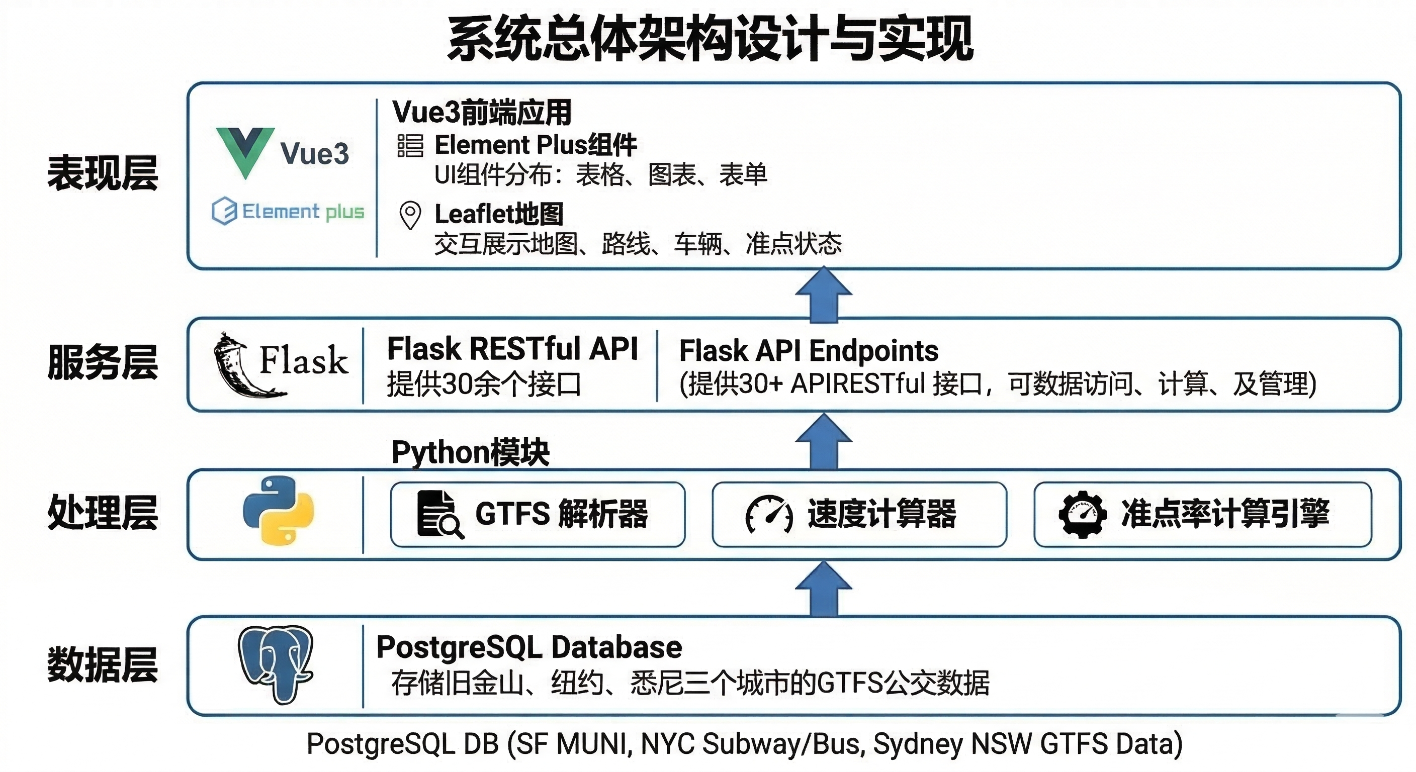
图表 1 系统总体架构设计与实现
2. 多源GTFS数据获取与导入模块
开发了三个独立的数据获取器，分别对接三个城市的开放数据平台：
- 旧金山：对接 511 SF Bay API，获取 SF Muni 公交系统数据
- 纽约：对接 MTA Open Data，获取纽约地铁及公交数据（含 route_sort_order 等 MTA 扩展字段的兼容处理）
- 悉尼：对接 TfNSW Open Data，获取悉尼公交数据
实现了 GTFS 静态数据（ZIP 格式）的自动解析和批量导入 PostgreSQL 功能，支持按地区参数导入（--region sf/nyc/sydney），自动处理表依赖关系，批量插入优化（每批 1000 条）。导入模块自动跳过 CSV 中数据库表不存在列的容错机制，解决了不同数据源字段差异问题，把获取解析后的GTFS静态数据处理的更加标准化，后续对数据的使用处理更加方便，减少了开发的压力。
同时实现了 GTFS Realtime 实时数据流的解析，支持三种 Feed 类型的 Protobuf 数据解码：
- Vehicle Position：车辆实时位置（经纬度、速度、方向）
- Trip Update：行程更新（到站时间预测、延误信息）
- Service Alert：服务警报（线路中断、站点关闭等）
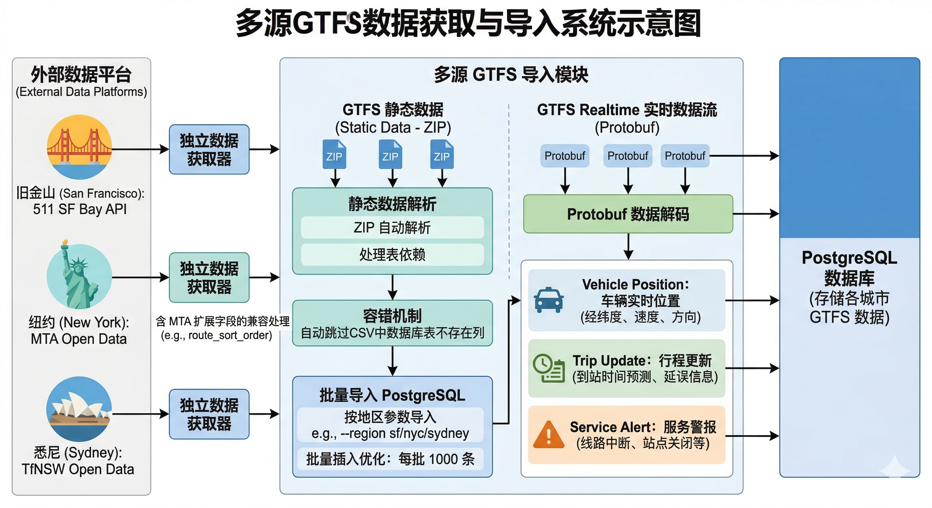
图表 2 多源GTFS数据获取与导入示意图
3. 数据库设计与优化
设计并实现了完整的PostgreSQL数据库方案，包含GTFS标准表（agency、routes、stops、trips、stop_times、calendar、calendar_dates、shapes等）、SF Muni扩展表（route_attributes、directions等）、准点率分析表（realtime_delay_records、route_daily_punctuality、stop_daily_punctuality、hourly_punctuality_stats等）
用户认证表（新增），users用户信息（含密码哈希、Token）、多地区配置表（新增）regions地区配置（region_code、name、api_key、timezone 等），为常用查询字段创建了索引优化，包括线路查询索引、站点位置索引、班次查询索引。
4. RESTful API服务基于Flask框架开发了30余个RESTful API接口，涵盖健康检查、地区管理、运营机构查询、线路查询（支持分页、搜索、筛选）、站点查询（支持地理位置筛选）、班次查询、线路轨迹查询、服务日历查询、实时车辆位置、实时延误信息、准点率分析（概览、线路、站点、时段）以及用户认证（登录、注册、登出）等功能。接口支持region参数过滤，采用统一响应格式，具备完善的错误处理和CORS跨域支持。
分类 | 接口 | 说明
基础 | GET  /api/health | 健康检查
地区 | GET  /api/regions | 地区列表
机构 | GET  /api/agencies,/api/agencies/{id} | 运营机构查询
路线 | GET  /api/routes,/api/routes/{id}, /api/routes/{id}/directions,/api/routes/{id}/stops, /api/routes/{id}/shapes | 线路查询（支持分页、搜索、筛选）
班次 | GET  /api/trips, /api/trips/{id}, /api/trips/{id}/stop_times | 班次查询
站点 | GET  /api/stops,/api/stops/{id},/api/stops/{id}/routes | 站点查询（支持地理位置筛选）
认证 | POST /api/auth/login,/api/auth/register,/api/auth/logout,  GET  /api/auth/me | 用户认证
实时 | GET  /api/realtime/vehicles,/api/realtime/delays, /api/realtime/summary | 实时车辆位置与延误
准点率 | GET  /api/punctuality/routes, /api/punctuality/stops, /api/punctuality/overview, /api/punctuality/hourly | 多维度准点率分析
表格 1 已实现api接口表格
5.用户认证系统实现了基于Token的用户认证机制，包括用户注册、登录、登出功能，密码哈希存储，Token生成与验证（内存存储），以及前端路由守卫实现页面访问控制。认管理员账号（admin/admin） 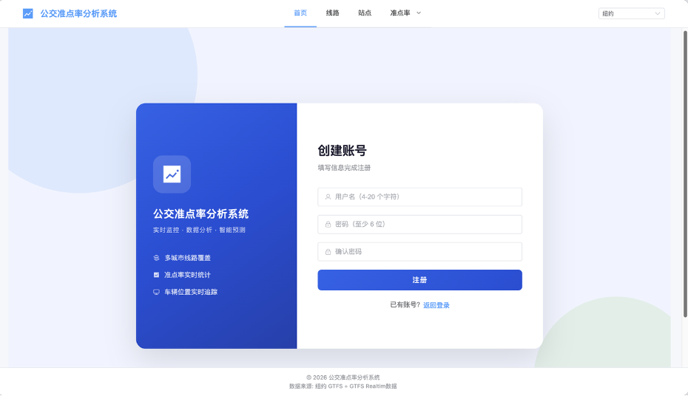
图表 3 用户注册页
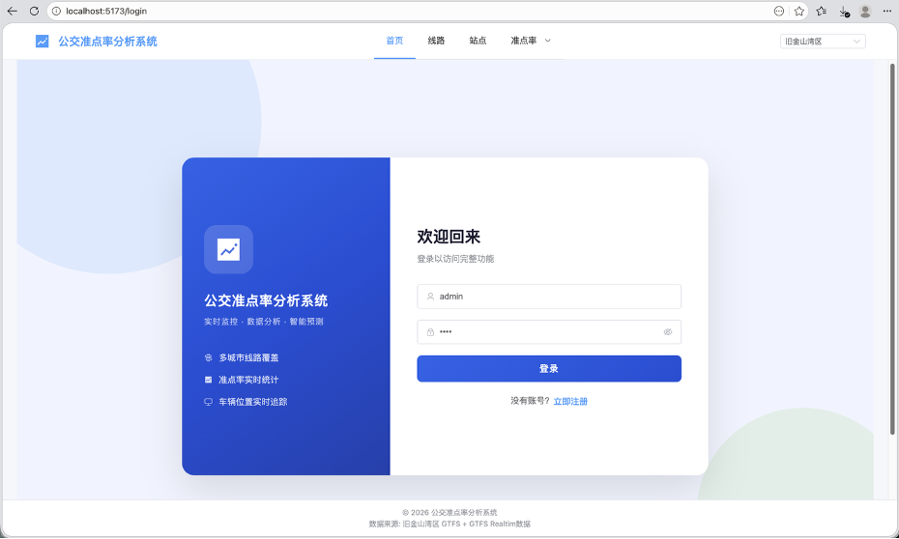
图表 4 用户登录页

6. 开发了基于Vue 3 Composition API的单页面应用，包含11个页面视图：登录页、首页（数据统计仪表盘）、线路列表页、线路详情页、站点列表页、站点详情页、地图视图页、准点率概览页、线路准点率分析页、站点准点率分析页和实时监控页。使用Pinia进行状态管理（6个Store），Axios封装API请求层，Leaflet实现地图可视化。前端具备搜索筛选、分页、响应式设计、自动刷新等特性。
路由 | 视图文件 | 功能说明
/login | Login.vue | 登录/注册页，Token 认证
/ | Home.vue | 首页仪表盘，数据统计卡片
/routes | Routes.vue | 线路列表，支持搜索筛选分页
/routes/:id | RouteDetail.vue | 线路详情，站点列表、轨迹展示
/stops | Stops.vue | 站点列表，支持地理位置筛选
/stops/:id | StopDetail.vue | 站点详情，经过线路列表
/map | Map.vue | Leaflet 交互地图，线路/站点可视化
/punctuality | PunctualityOverview.vue | 准点率概览仪表盘
/punctuality/routes | RoutePunctuality.vue | 线路准点率分析，支持时间范围筛选和导出
/punctuality/stops | StopPunctuality.vue | 站点准点率分析
表格 2 页面视图统计表格
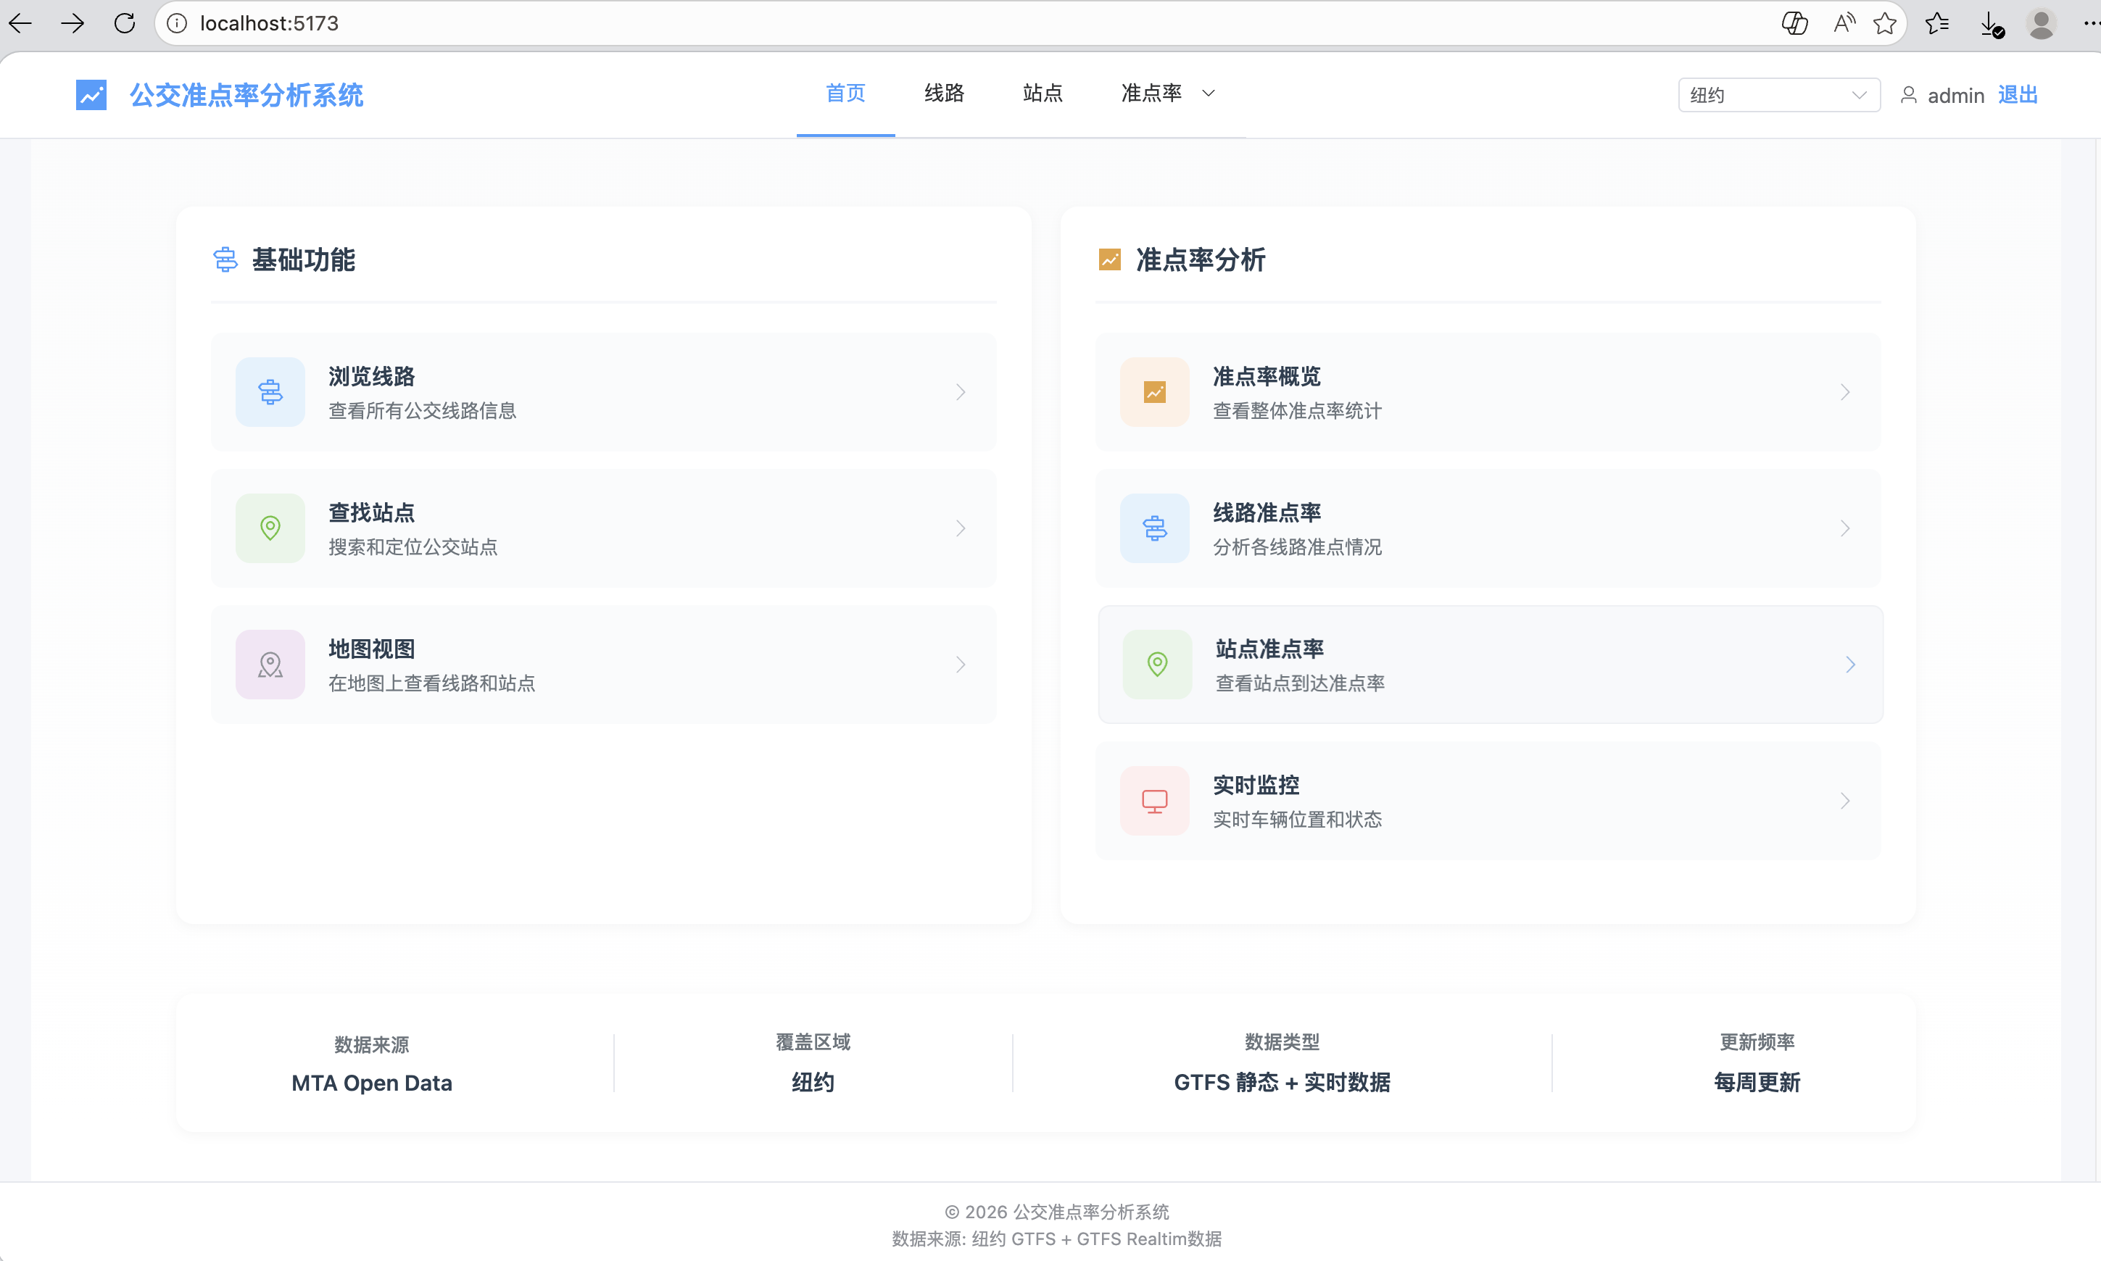
图表 5 home页总览
状态管理（Pinia Stores）：
- authStore.js：用户认证状态，Token 管理
- regionStore.js：当前地区状态，全局地区切换
- routeStore.js：线路数据缓存
- stopStore.js：站点数据缓存
- punctualityStore.js：准点率数据状态
- appStore.js：全局应用状态
路由守卫： 所有页面（除登录页）均需认证，未登录自动跳转至 /login，已登录访问登录页自动跳转至首页。
7. 多地区数据支持实现了旧金山、纽约、悉尼三个城市的公交数据支持，通过数据库region字段和前端地区选择器实现数据隔离和切换，在后端 API 层面，所有查询接口均支持可选的 ?region= 参数，跨表 JOIN 查询也统一携带 region 条件防止数据混淆，同时新增 /api/regions接口供前端动态获取可用地区列表。
在前端层面，通过 Pinia 的 regionStore 管理当前选中地区，并借助 localStorage 持久化用户的地区选择。Axios 请求拦截器自动为所有 API请求附加当前地区参数，无需在每个页面单独处理。导航栏的 RegionSelector组件提供地区切换入口，切换后自动触发相关数据的重新加载，所有页面（线路、站点、班次、准点率等）均实时响应地区变化，展示对应城市的数据。
三、后期拟完成的研究工作及进度安排
后期拟完成的研究工作主要集中在系统测试优化和论文撰写两个方面，具体安排如下：
1.准点率计算模块的开发、改进
开发完整的准点率计算与分析模块（PunctualityCalculator），实现延误记录管理、准点状态判断（提前、准点、延误、严重延误四级分类）、线路准点率统计、站点准点率统计、时段准点率统计（区分早高峰7-9点和晚高峰17-19点）以及系统准点率概览等功能。支持按线路、时段、站点等多个维度的灵活计算，并提供数据导出能力。完成准点率模块相关的前端页面展示。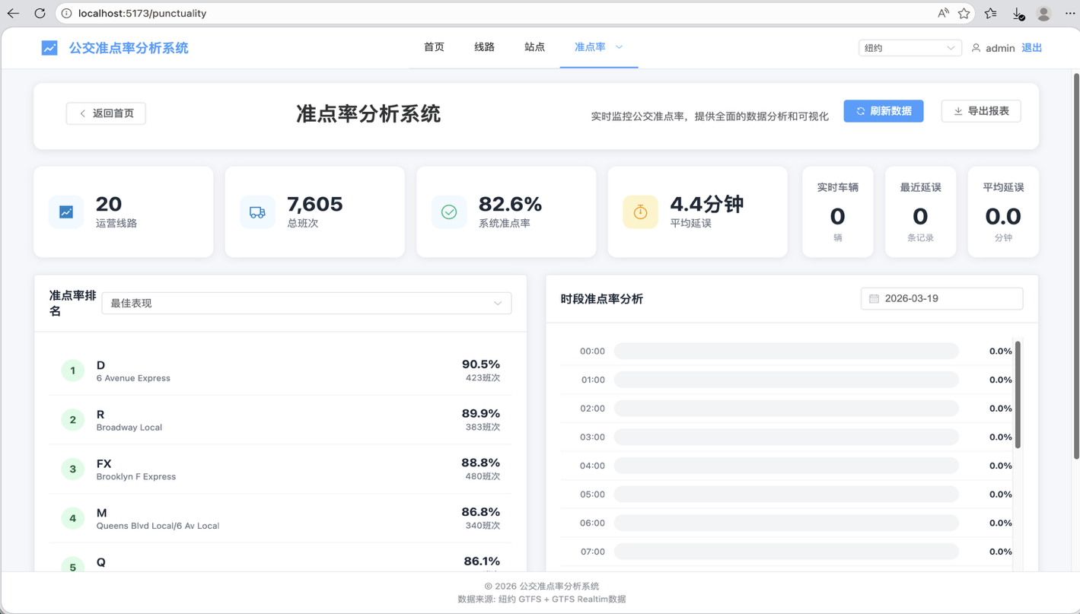
图表 6 准点率概览页
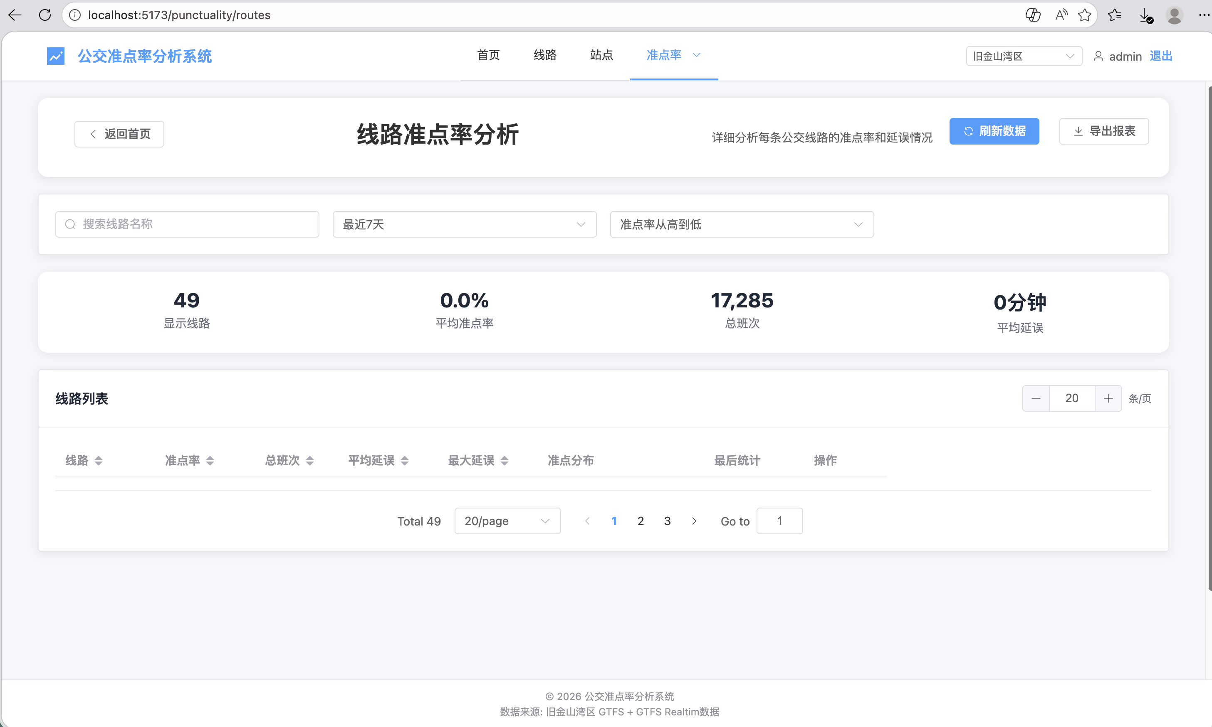
图表 7 路线准点率分析页
2. 系统集成测试与数据验证
对系统所有模块进行全面的集成测试，使用旧金山、纽约、悉尼三个城市的真实 GTFS 数据进行端到端测试。重点验证：数据导入的完整性和准确性（三个城市数据均已导入，需验证数据一致性），准点率计算结果的正确性，API 接口的稳定性和响应速度（压力测试），前端页面的功能完整性和交互体验（跨浏览器兼容性）。
3. 性能优化与问题修复
针对测试中发现的问题进行修复和优化。重点包括：数据库查询性能优化（复杂联表查询的执行效率）、大数据量场景下的分页和加载优化、前端地图渲染性能优化（大量站点和轨迹数据的展示）、实时数据刷新机制的稳定性优化。当前地图页面（Map.vue）在加载线路轨迹时采用并发请求前 20 条线路、最多展示 100 条线路的策略，但 shapes 表中每条线路的轨迹由大量坐标点构成，批量渲染时存在卡顿。后续计划引入轨迹数据的坐标点抽稀处理，在缩放级别较低时减少渲染点数；
4. 数据可视化增强
进一步完善前端可视化功能。当前系统已通过统计卡片、数据表格和进度条等形式展示准点率数据，但后端 API 已返回的部分数据（如 /api/punctuality/hourly的逐小时准点率数据）尚未以图表形式呈现。后续计划引入 ECharts 图表库，在现有页面基础上新增可视化内容，升数据分析的直观性和可读性。
5. 论文撰写
整理研究成果，撰写毕业论文。论文将涵盖系统需求分析、总体架构设计、关键技术实现（GTFS数据解析、准点率计算算法、多源数据融合）、系统测试与结果分析等内容。同时准备答辩PPT和演示材料。
四、存在的问题与困难
在项目开发过程中，遇到了以下主要问题与困难：
1. GTFS Realtime数据获取的网络限制部分数据源（如511 SF Bay API）的实时数据接口在国内网络环境下访问不稳定，需要通过VPN等方式解决网络连通性问题。这对实时数据的持续采集和准点率分析的时效性造成了一定影响。目前通过配置代理和增加请求重试机制来缓解该问题，但在无 VPN 环境下，准点率数据收集服务无法正常运行，只能依赖已存储的历史数据进行分析展示。
2. 多源异构数据的标准化处理虽然三个城市的数据均遵循GTFS规范，但在实际数据中存在字段差异。例如纽约MTA数据包含route_sort_order等非标准字段，悉尼TfNSW数据的部分字段命名与标准略有不同。为此在数据导入模块中实现了自动跳过数据库中不存在列的容错机制，但仍需要针对不同数据源进行适配处理，增加了开发和维护成本。
3. 准点率计算的精度问题准点率计算依赖于实时车辆位置数据与计划时刻表的匹配，但GPS定位存在漂移误差，且不同数据源的时间戳精度不一致。目前已实现基于速度阈值和距离阈值的GPS异常过滤，但在到站时间推断的精度方面仍有提升空间。
4. 前端地图性能优化当同时展示大量站点标记和线路轨迹时，Leaflet地图的渲染性能会出现明显下降。
5. Token 认证的持久化问题
当前用户认证 Token 采用内存存储方式，服务重启后所有 Token 失效，用户需要重新登录。后续计划将 Token 持久化到数据库，或引入 JWT（JSON Web Token）方案，提升认证系统的可靠性。
五、论文按时完成的可能性
综合当前的项目进展情况，论文按时完成的可能性很大。从系统开发角度来看，核心功能模块（数据获取与导入、RESTful API服务、前端可视化应用）已全部完成开发，准点率计算引擎还需进一步开发和改进。系统已具备完整的端到端功能链路。多地区数据支持和用户认证系统等扩展功能也已实现，整体开发进度略超前于开题报告中的计划安排。
从后续工作量来看，剩余工作主要集中在系统测试优化、数据可视化增强和论文撰写三个方面：
- 系统测试和优化工作的范围明确，预计可在 3 周内完成
- 数据可视化增强（ECharts 图表）属于锦上添花，不影响核心功能
- 论文撰写方面，系统架构设计文档、API 接口文档（backend/docs/）等技术文档在开发过程中已同步编写，为论文撰写积累了充分的素材
因此，按照当前的进度和工作计划，有充分的信心在规定时间内完成毕业论文的撰写和系统的最终交付。

